Documento de Arquitectura de Datos
Pre-entrega 4 – Proyecto Final de AWS
Strazzolini María Victoria

EduTrack — Plataforma educativa online

1. Descripción y requisitos de la aplicación
EduTrack es una plataforma educativa online que permite a los estudiantes registrarse, consultar cursos, inscribirse y realizar un seguimiento de su progreso académico. Los administradores pueden gestionar los cursos y consultar indicadores relacionados con las inscripciones y la finalización de las actividades.
La aplicación necesita almacenar información organizada y mantener relaciones entre sus entidades principales. Por este motivo, la elección de la base de datos debe priorizar la integridad de los datos, las consultas eficientes y la facilidad de administración.

2. Cuadro comparativo de requisitos: Amazon RDS vs. Amazon DynamoDB

Requisito de EduTrack | Amazon RDS | Amazon DynamoDB
Perfiles de estudiantes | Adecuado para tablas relacionadas y datos estructurados | Adecuado para almacenar perfiles mediante claves
Catálogo de cursos | Permite consultas SQL y filtros flexibles | Eficiente cuando las consultas se diseñan según las claves de acceso
Inscripciones | Permite relaciones entre estudiantes y cursos, con restricciones de identidad | Requiere diseñar las claves y los patrones de acceso para representar las relaciones
Seguimiento del proceso | Permite relacionar estudiantes, cursos y actividades mediante consultas SQL | Adecuado para consultas predefinidas y accesos por clave
Reportes y estadísticas | Facilita agregaciones, filtros y JOINs entre tablas | Requiere diseñar consultas específicas y puede necesitar procesos adicionales para reportes complejos
Escalabilidad | Permite aumentar recursos y ofrece opciones de escalado según el motor y la configuración | Escala automáticamente según la demanda dentro de sus límites y configuración
Consistencia e integridad | Ofrece transacciones y restricciones relacionales | Ofrece transacciones y distintos modelos de consistencia según la operación
Costos | Dependen de la instancia, almacenamiento, disponibilidad y uso | Dependen de la capacidad solicitada o consumida, almacenamiento y otras funcionalidades

3. Servicio seleccionado
Servicio elegido: Amazon RDS con MySQL.
La decisión se basa en las necesidades actuales de EduTrack. La aplicación trabaja con información estructurada y entidades relacionadas, por lo que una base de datos relacional resulta apropiada.
Descarté Amazon DynamoDB porque EduTrack necesita gestionar datos estructurados y relacionados, como estudiantes, cursos, inscripciones y progreso académico. Amazon RDS con MySQL facilita el uso de relaciones entre tablas, consultas SQL con JOINs y restricciones que ayudan a mantener la integridad de los datos. Además, la aplicación no requiere actualmente una escala masiva de operaciones que justifique priorizar una base de datos NoSQL. Por estos motivos, considero que RDS se adapta mejor a las necesidades actuales del proyecto.

4.Cómo se conecta la base con la app
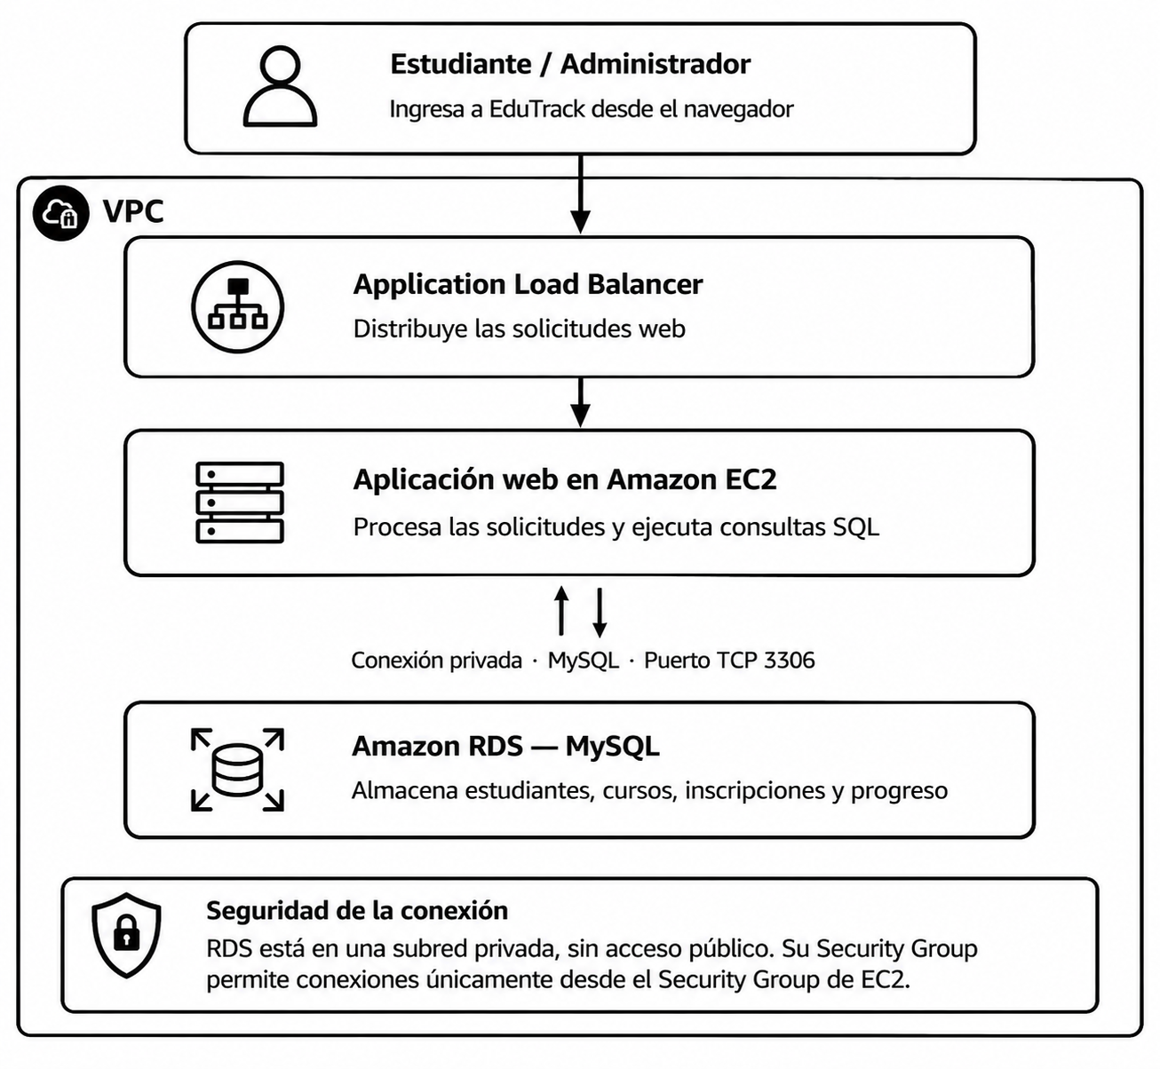
Cuando un estudiante ingresa a EduTrack, el Application Load Balancer recibe la solicitud y la dirige a la aplicación alojada en Amazon EC2. La aplicación procesa la solicitud y se comunica con Amazon RDS for MySQL para consultar o guardar información sobre estudiantes, cursos, inscripciones y progreso académico.
La conexión entre EC2 y RDS se realiza de forma privada dentro de la infraestructura de AWS. La base de datos no tiene acceso público y su Security Group permite conexiones únicamente desde las instancias de aplicación autorizadas.

5. Medidas de seguridad
Para proteger la información almacenada, se aplicarán las siguientes medidas:
- Subredes privadas: la instancia RDS no tendrá acceso público y estará ubicada en subredes privadas.
- Security Groups: el grupo de seguridad de RDS permitirá conexiones al puerto 3306 únicamente desde el grupo de seguridad de las instancias EC2 autorizadas.
- Acceso controlado: las instancias EC2 recibirán permisos mediante un IAM Role para los servicios de AWS que necesiten utilizar, como CloudWatch o S3.
- Credenciales protegidas: las credenciales de la base de datos se almacenarán de forma segura, por ejemplo, en AWS Secrets Manager, evitando incluir contraseñas en el código o en el repositorio.
- Cifrado: se habilitará el cifrado de los datos almacenados y, cuando corresponda, de las conexiones entre la aplicación y la base de datos.
- Copias de seguridad: se configurarán copias de seguridad automatizadas y una política de retención apropiada.

4. Justificación técnica
Elegí Amazon RDS con MySQL para EduTrack porque la aplicación necesita almacenar y relacionar información de estudiantes, cursos, inscripciones y progreso académico. Estos datos tienen una estructura definida y requieren mantener la coherencia entre las distintas entidades.
Uno de los principales beneficios de RDS es el uso de relaciones y consultas SQL. Mediante claves primarias y foráneas es posible vincular correctamente las inscripciones con los estudiantes y los cursos, evitando referencias inválidas. Además, las restricciones de unicidad permiten impedir que un mismo estudiante se inscriba más de una vez en el mismo curso.
Un segundo beneficio es la posibilidad de utilizar JOINs, filtros y funciones de agregación para elaborar reportes. Por ejemplo, se pueden identificar los cursos con más inscripciones, calcular porcentajes de finalización y analizar el progreso de los estudiantes sin tener que reconstruir manualmente las relaciones entre los datos.
RDS también ofrece transacciones, copias de seguridad automatizadas y opciones de escalabilidad que permiten acompañar el crecimiento de la aplicación. Para el entorno de aprendizaje, se puede comenzar con una configuración pequeña y ajustar los recursos según las necesidades.
Aunque DynamoDB sería una alternativa válida para aplicaciones que requieren acceso por claves y escalabilidad NoSQL, sus ventajas no son prioritarias para este caso. EduTrack necesita principalmente relaciones claras, integridad referencial y consultas flexibles.
Por estos motivos, considero que Amazon RDS con MySQL es una solución adecuada, comprensible y escalable para la etapa inicial de EduTrack.

